**西安电子科技大学**

**组网与运维综合实验 课程实验报告**

**实验名称 访问H3C网络设备**

网络与信息安全 学院 2118021 班

成 绩

姓名 夏雨轩 学号 21009201006

同作者 无

实验日期 2023 年 11 月 2 日

|  |
| --- |
| 指导教师评语：  指导教师：  年 月 日 |
| **实验报告内容基本要求及参考格式**  一、实验目的  二、实验所用仪器（或实验环境）  三、实验基本原理及步骤（或方案设计及理论计算）  四、实验数据记录（或仿真及软件设计）  五、实验结果分析及回答问题（或测试环境及测试结果） |

# 访问H3C网络设备

## 一、实验目的

1、熟悉H3C路由器的开机界面;

2、通过Console端口实现对已通电的的首次本地访问;

3、掌握H3C设备命名等几个常用指令;

4、掌握如何将H3C设备配置为Telnet服务器;

5.掌握如何将H3C设备配置为Telnet客户端,并实现对Telnet服务器的访问。

二、实验要求

1.具有2个以上10/100Mbit/s以太网点接口的路由器;

2、一台安装Windows系列操作系统的PC(台式机或笔记本);

3、RJ-45转串口电缆线一条,串口转USB电缆线一条;

4、两条双绞线(交叉线);

三、实验内容

1.访问H3C网络设备;

2、通过Telnet远程访问H3C设备。

四、实验步骤

1、安装驱动结合PPT第19页图片文字说明实验为什么要安装这个驱动,如果现场拍了图片可以附上拍的图片。

**驱动**，是指驱动计算机里软件的程序。它是添加到操作系统中的特殊程序，其中包含有关硬件设备的信息，能够使计算机与相应的设备进行通信。驱动程序是硬件厂商根据操作系统编写的配置文件，可以说没有驱动程序，计算机中的硬件就无法工作。因此只有安装驱动之后，线缆才能正常工作。

因为我的电脑不带串口，所以光用一端是串口，一端是RJ-45接口的配置线去连接路由器的Console口和电脑是是行不通的，还需要一条串口转USB电缆线，这条线是需要在电脑上安装驱动才可正常使用的。

2. 运行和设置终端仿真软件

1. 此处文字描述为什么要安装终端仿真软件，终端仿真软件和路由器是什么关系？

终端仿真软件支持Telnet、Serial、SSH、Rlogin、SFTP等协议，可以很方便的远程连接到各种网络设备，有了终端仿真软件，我们可以很方便的对路由器进行本地设置。路由器是网络设备的实体，终端仿真软件是使用仿真的方法来模拟一台真实的终端设备，在PC端上将网络设备图形化。

安装终端仿真软件是为了能从终端仿真软件上观察到路由器的各种参数配置信息，以及对路由器进行配置，实现通过Console端口对H3C的访问。

一个终端仿真软件可以根据PC连接不同的路由器，来显示不同路由器的配置信息以及实现对不同路由器的配置。

1. 此处附上你在配置终端仿真软件时拍的重要配置步骤的照片，那张带着你名字的图片不可或缺。

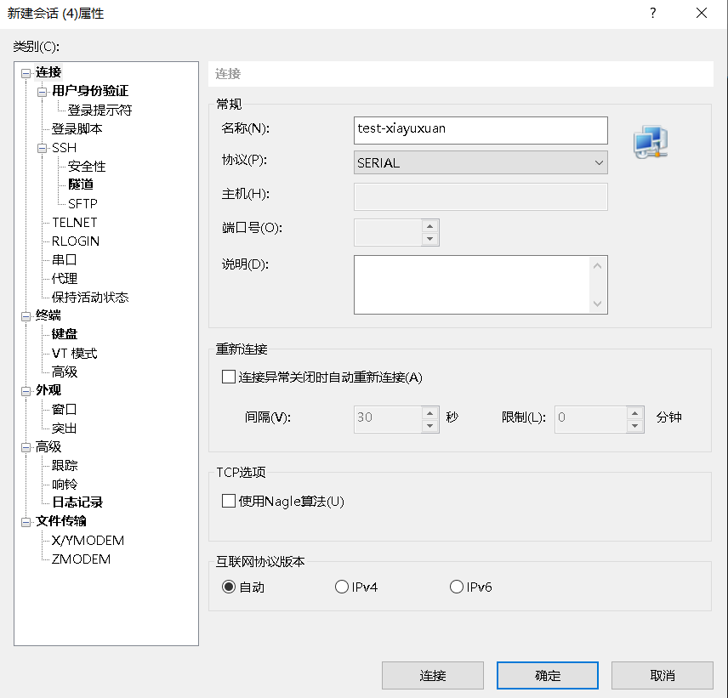

3. 启动H3C路由器

1. 截取PPT第30页的图片，红色箭头指出你的电缆线RJ-45端插在路由器的哪个端口。

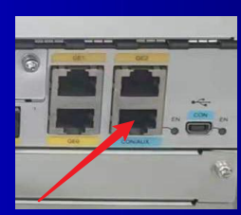

1. 使用你的Packet Tracer软件将上课时群里给的下面这张连接图片绘制出来截图替换掉我的图放在这里，居中显示）

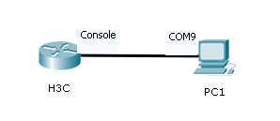

4. 查看路由器启动信息

1. 此处配上你在2600开机时的启动界面截图，并简单解释你都看到了什么信息。

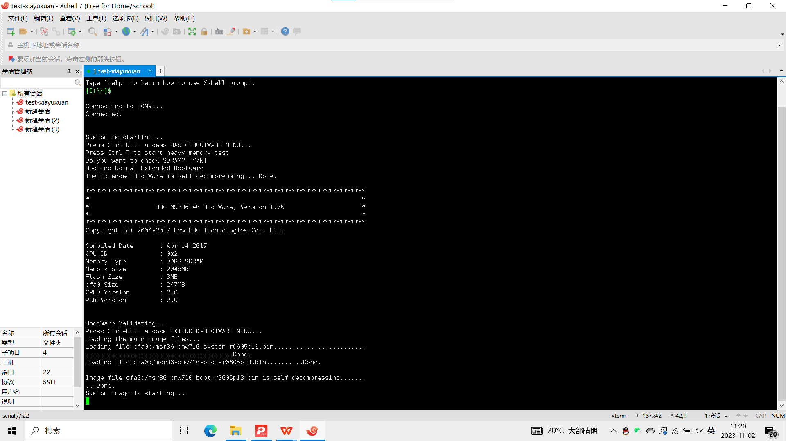

我在这里看到了编译日期，CPU ID，内存的类型、大小，闪存大小，还有CPLD和PCB的版本号。

1. 文字简单说明当看到什么信息时你可以判定你的超级终端已经连上了路由器）

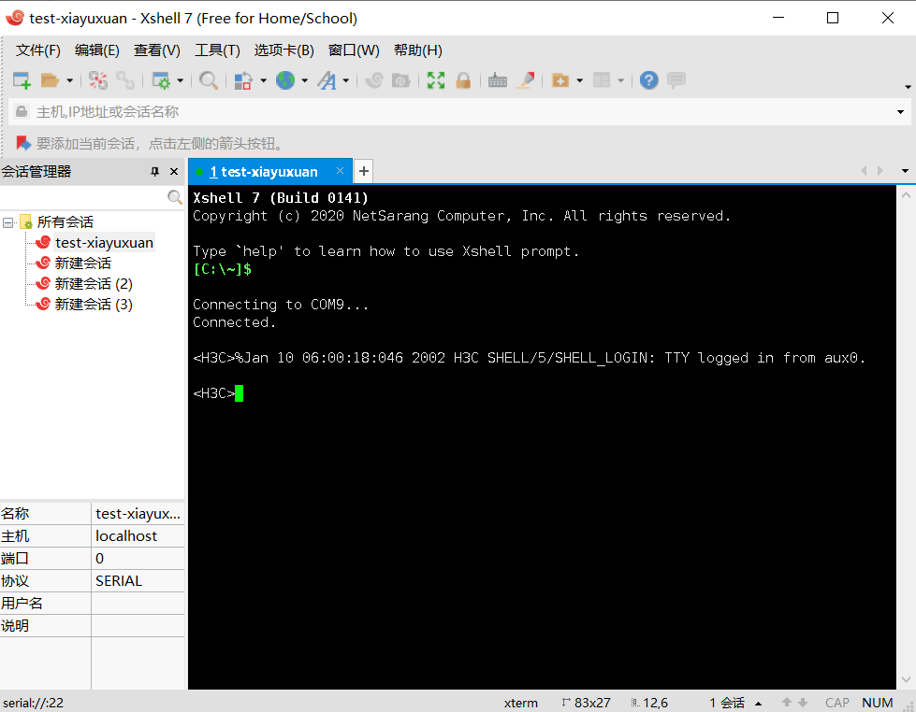

**当看到：Connecting to COM9**

**Connected**

**且回车后看到“<H3C>”后可以判定已经连上了路由器。**

5. 配置H3C路由器作为Telnet服务器

请将你配置Telnet服务器时你的超级终端的界面截图放在这里，然后在图下面文字简单解释每条指令功能是什么。（请不要完美截图，尽量将自己在实验中出错的地方截图都放进来，以增加实验报告真实性。

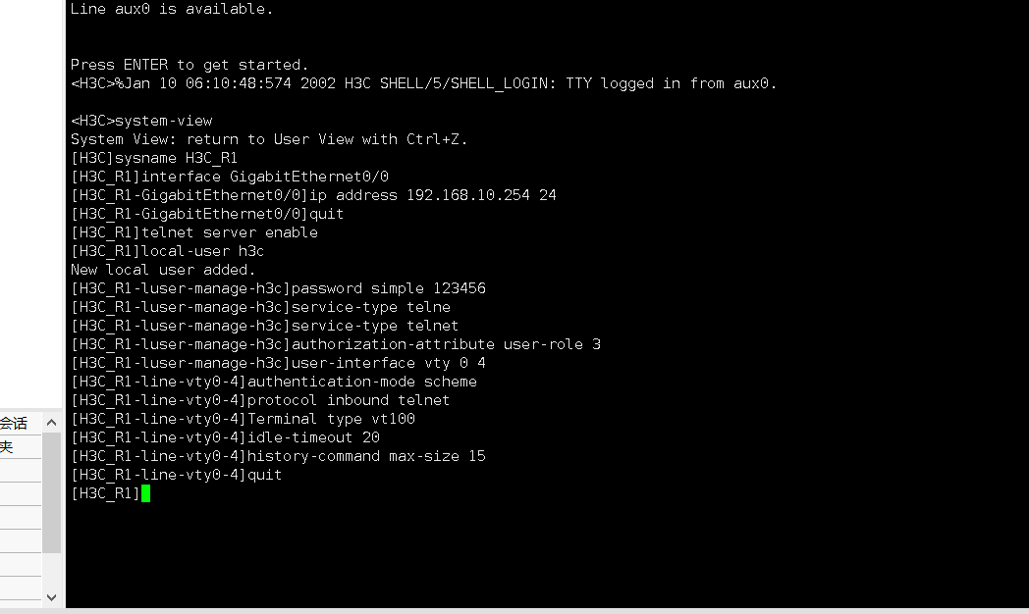

提示符后键入“system-view”，提示符变成方括号

在此处键入“sysname H3C_R1”将当前路由器设备名称更改为便于我们实验 使用的名字 H3C_R1

interface gigabitethernet0/0 进入 GE0/0端口

ip address 192.168.10.254 24 配置GE0/0端口对应的IP地址和端口

quit 退出端口配置

telnet server enable 在设备上启动 Telnet 服务

local-user h3c 设置Telnet远程登录认证时的用户名

password simple 123456 设置认证用户时需要的密码

service-type telnet 设置用户可以使用的服务类型为 Telnet

authorization-attribute user-role 3 设置用户的访问级别为管理级

user-interface vty 0 4 设定H3C设备上进入用户界面配置视图同时允许5个用户登录设备

authentication-mode scheme 配置用户的认证方式scheme为用户名和密码的认证

protocol inbound telnet 配置所在用户界面支持的协议

terminal type vt100 配置用户界面下的终端显示类型

idle-timeout minute 20 配置用户连接的超时时间为20s

history-command max-size 15 配置历史命令缓冲区可存放的历史命令的条数为15

quit 退出配置

6. 配置H3C路由器作为Telnet客户端并访问Telnet服务器

1. 截取PPT第30页里的GE端口图，红色箭头指出你的跳线真实连接的是R1和R2的哪个端口。

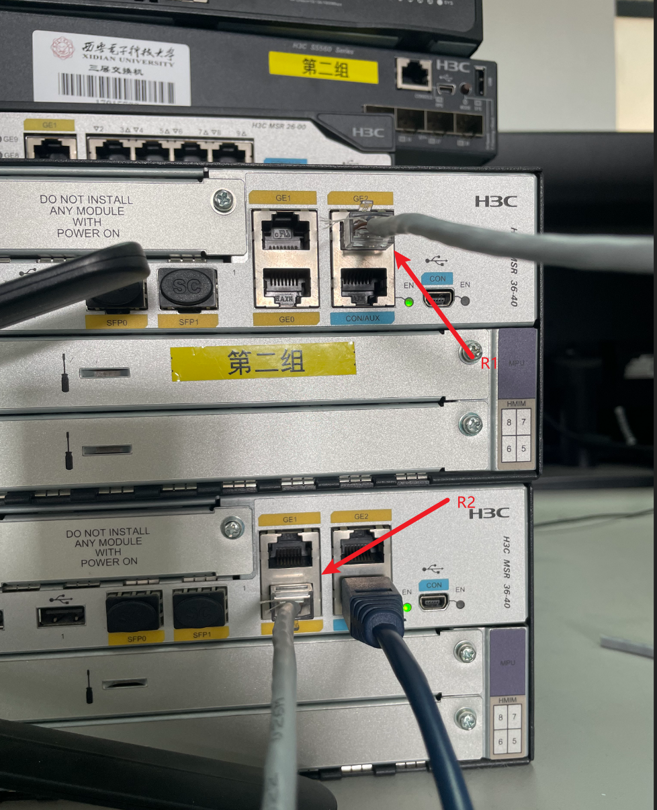

2）请把你在配置Telnet客户端时的界面截图放在这里,然后根据图中的代码指令使用文字简单说明一下每个指令的作用是什么,特别说明一下每个指令是在服务器R1端还是客户端R2端。(请不要完美截取图片,尽量把实验中出错的地方截图全部放进去,增加实验报告的真实度）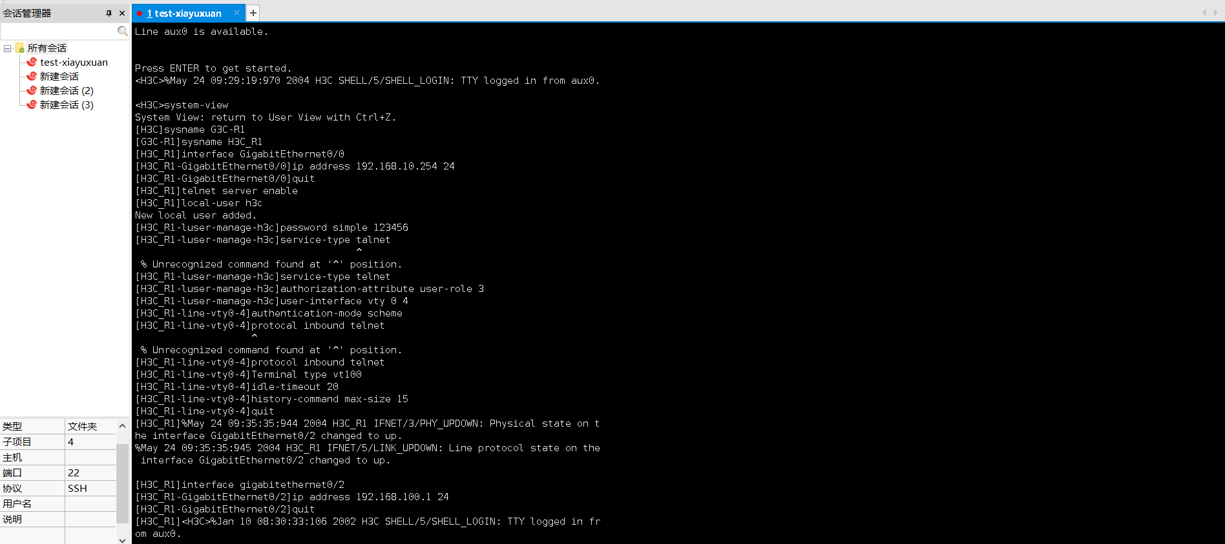 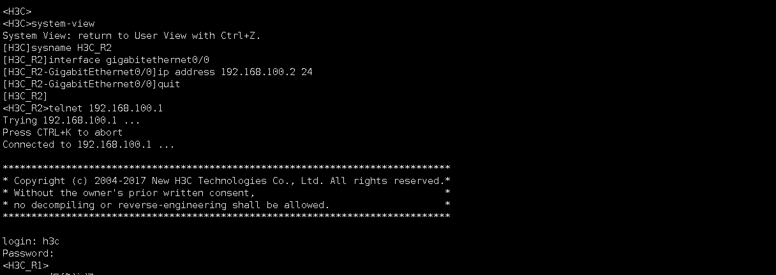

[H3C-R1]interface gigabitethernet0/1 进入 GE0/0端口 （服务器R1端）

[H3C-R1-GigabitEthernet0/1]ip address 192.168.100.1 24 配置GE0/1端口对应的IP地址和端口 （服务器R1端）

[H3C-R1-GigabitEthernet0/1]quit 退出端口配置 （服务器R1端）

[H3C-R2]interface gigabitethernet0/0 进入 GE0/0端口 （客户端R2端）

[H3C-R2-GigabitEthernet0/0]ip address 192.168.100.2 24 配置GE0/0端口对应的IP地址和端口 （客户端R2端）

[H3C-R2-GigabitEthernet0/0]quit 退出端口配置 （客户端R2端）

Ctrl+z 切换到用户视图

<H3C-R2>telnet 192.168.100.1 使用R2远程连接R1（客户端R2端）

login：h3c 输入Telnet服务器端设置的用户名

Password：123456

最终成功远程登录！

1. 请参照PPT第32页表格格式，制作表格填写你最终成功的IP地址。

|  |  |  |
| --- | --- | --- |
| 设备名称 | 接口名称 | IP地址 |
| H3C_R1 | GE0/0 | 192.168.10.254/24 |
| H3C_R1 | GE0/2 | 192.168.100.1/24 |
| H3C_R2 | GE0/0 | 192.168.100.1/24 |
| PC | GE0 | 192.168.10.1/24 |

五、实验结果及分析

1. 整个实验过程中遇到什么问题（有截图最好），如何解决的？通过该实验有何收获？

连接双绞线跳线后，Telnet服务器连接失败，检查后发现，指令里配置的端口是GE0/2而我插的端口是GE0/1。

经过这次课，我对路由器的工作方式有了初步了解，学习了如何通过终端配置路由器，了解了路由器的各个端口和内部的参数的作用。

1. 请结合理论课所学,说明我们的连线正确是在保证网络7层哪一层的连通性,Telnet是在网络哪一层的协议?

**当我们进行正确的连线时,通常是为了保证网络的第一层--物理层的连通性。**物理层是网络七层模型中的底层,它处理传输介质和物理连接,保证设备之间可以进行可靠的数据传输。

**Telnet是一种协议,运行在网络的应用层。**应用层是网络七层模型中最高的一层,它提供了用户与应用之间的界面,使应用能够通过网络沟通。Telnet协议用于通过终端仿真软件模拟命令行界面,远程登录到服务器、路由器等远程设备上进行交互。所以,Telnet是在应用层上使用的。

1. 请上网查阅资料解释为什么我们实验配置的IP地址都是以192.168开头,为什么要在一个网段配置服务器和客户端?不在一个网段不行吗?

配置的IP地址往往以192.168开头,因为这是保留给私有网络使用的地址范围之一,被称为私有IP地址段。

**私有IP地址段由IETF工程任务组定义,用于局域网内部,不直接暴露于公共互联网。这样做是为了确保在公共网络中不与唯一的IP地址发生冲突,同时提供一种简便的网络的方式。**在一个网络中,通常会在同一网段中配置服务器和客户端。这样做的好处是,不用通过路由器或者网络设备的转发,客户端和服务器就可以直接进行通信。

同一网段内的设备可以直接通过广播或数据包的目标MAC地址进行寻址。这为通信提供了更简化的服务,也减轻了网络设备的负担。当然,在某些情况下,也可以在不同的网段配置服务器和客户端,通过路由器来沟通。这种设置通常被用来实现子网划分、不同区域的隔离或安全要求等具体需求。但是这样做会增加网络配置的复杂性,需要设备之间的路由器来配置转发转发包的规则。**综上所述,为了简化网络配置和直接通信,服务器和客户端通常配置在同一个网段中,但也可以在某些情况下通过路由器进行通信,将它们配置在不同的网段中。**